Всё начинается с семьи.
Когда-то в детстве раннем
Мне дверь открыла в книжный мир
Читающая мама.
Стихи с утра. В обед – рассказ,
А на ночь – чудо-сказка.
И наполнялся каждый раз
Наш дом теплом и лаской.
Я на коленках у неё
Сидеть могла часами.
За это чтение вдвоём
Признательна я маме.
Она дарила мне любовь,
Прижав меня руками...
Я вслушиваюсь вновь и вновь
В любимый голос мамы.
Я помню тот волшебный звук,
Исполненный покоя,
И в хороводе чёрных букв
Рождался мир героев.
Он наши души тормошил
Сюжетами историй,
И мы смеялись от души
И плакали от горя...
И было ясно: хочешь стать
Успешной и великой –
«Читать» должно быть как «дышать»,
Ведь жизнь пуста без книги.
И эта память детских лет
Во мне живет упрямо,
Ведь мой читательский билет
Мне выписала мама.
Т. Бокова
Многие считают, что в наш век – век развития компьютерных технологий не актуально развивать у детей интерес к чтению книг. Однако чтение оказывает большое влияние на развитие и обогащение детской речи.
Материнское чтение всегда отличалось живым контактом ребенка с матерью, звучанием ее голоса, возможностью задать вопрос и получить разъяснение, поговорить о прочитанной книге
книга в руках мамы – главная воспитательная сила, с которой ничто не сравнится.
Советы, как привить ребёнку любовь к чтению
- Личный пример. Дети как детеныши животных – учатся, смотря на родителей. Поэтому, если вы хотите чтобы ваш ребенок читал книги, он должен видеть перед собой читающих родителей.
- Пусть ребенок читает то, что нравится. Если ребенок отказывается читать книги из школьного списка литературы, не «наседайте». Показывайте другие книги, чтобы он понял: есть не только скучные рассказы про осенний лес или былины о русских богатырях (тут уж кому что не нравится), а еще и фантастика, пьесы и, допустим, сатира. Да хоть мифы Южной Африки и предания Вьетнама — лишь бы чтение увлекало. Не надо в ребенка «запихивать» знания и уж тем более навязывать свои предпочтения.
- Создайте дома большую библиотеку. Невозможно приучить ребенка к чтению, если дома элементарно нет книг или их очень мало. Всегда должна быть возможность подойти к книжному шкафу и взять что-нибудь.
- Не заставляйте дочитывать до конца. Если вы видите, что книга «не идет», ребенок, то и дело вздыхает, отвлекается, вертится, как уж на сковородке, да и вообще делает все что угодно, лишь бы не переворачивать следующую страницу — пусть закрывает эту книгу. Чтение из-под палки к хорошему не приведет.
- Частенько от родителей можно услышать: «Пока не прочитаешь десять страниц, на улицу не пойдешь». Наверное, это самое худшее, что можно придумать. Никогда не ставьте условия и не лишайте ребенка удовольствий, будь то сладкое, прогулка с друзьями или поездка с классом на экскурсию. Иначе книга для него станет врагом. Но никак не другом.
- Читайте вместе с ребенком. Этот способ сработает на маленьких детях: они нежно привязаны к родителям и хотят проводить вместе все время, поэтому стоит подумать о том, чтобы разнообразить свой досуг чтением. Читайте по ролям, просто по очереди — по страничке, предложите ребенку озвучивать героев разными голосами: лисичка говорит высоким тоненьким голоском, волк басит, а колобок смешно поет.
Источники:
- Азаров, Ю. П. Семейная педагогика. Воспитание ребенка в любви, свободе и творчестве/Юрий Азаров. – Москва: Эксмо, 2015. – 496 с. – (Школа психологии)
- Дыхание любви (О семье и воспитании). М.: Издательство Душе попечительского православного Центра св. прав. Иоанна Кронштадского, 2007. – 424 с.
- Лиханов А.А. письма в защиту детства. 2 издание, дополненное. – М.: ООО центр «Детство. Отрочество. Юность.», 2002. – 656 с.
Ждем Вас по адресу:
353620 Краснодарский край
ст. Старощербиновская
ул. Советов, 62
Т: 8 (86151) 7 – 71 – 24
Часы работы: с 10.00 до 18.00
Выходной день: пятница.
Добро пожаловать!

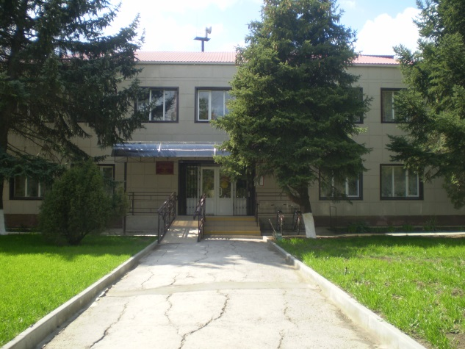

Составитель: библиограф отдела обслуживания читателей Ткаченко Н.А.
Компьютерная вёрстка: Ткаченко Н.А.
Ответственный за выпуск: директор МКУК ЩМБ Жура Л.В.

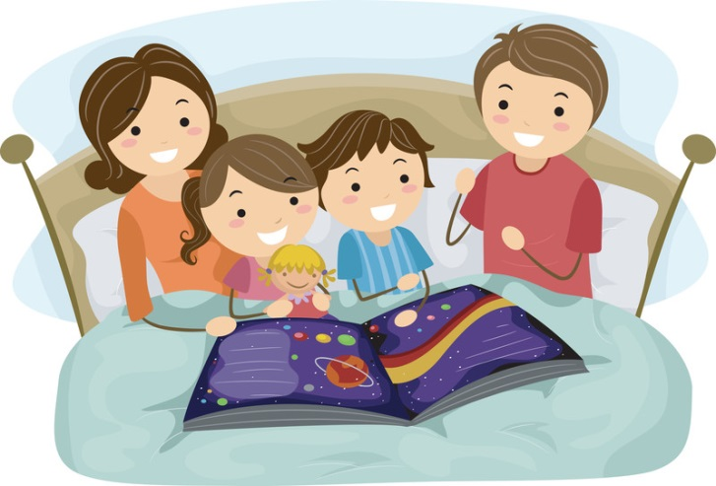

Муниципальное казенное учреждение культуры
муниципального образования
Щербиновский район
«Щербиновская межпоселенческая библиотека»

Буклет
«Читающая мама – читающая страна!»

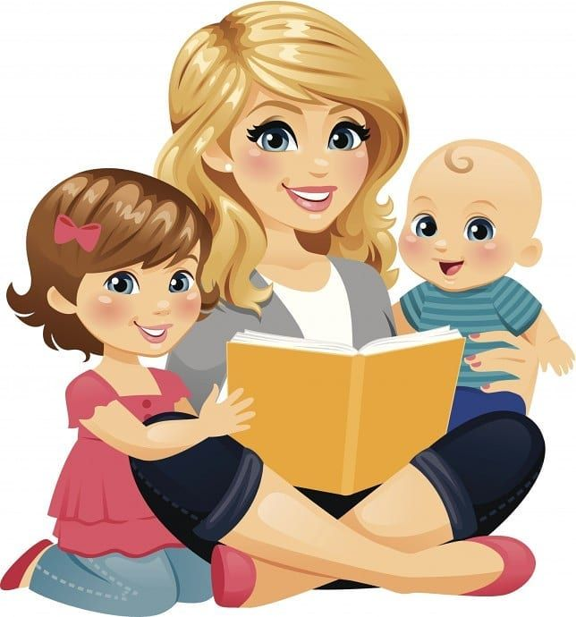

ст. Старощербиновская
2020 год

